Завтрак  Банан  Суп молочный с макаронными издел.  Бутерброд с сыром  Чай с молоком  Сок  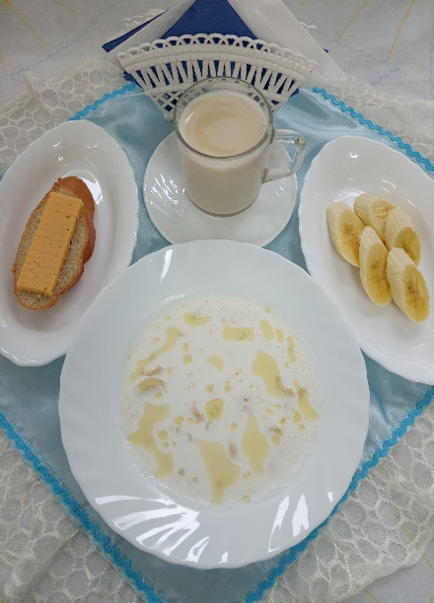 | Обед  Помидор свежий, порционный  Суп с мучными клецками  Слоёные голубцы с мясом  Компот из свежих яблок и груш  Хлеб столичный  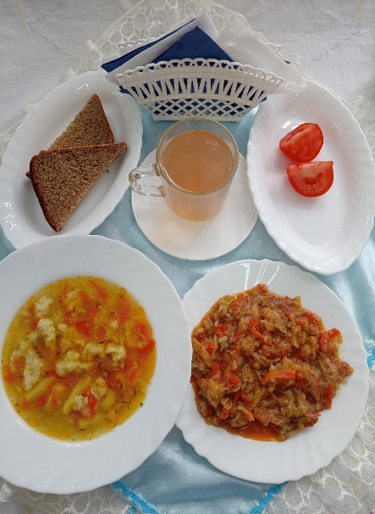
Полдник  Йогурт  Печенье овсяное злаковое  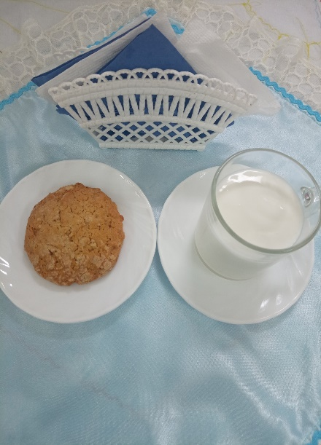 | Ужин  Запеканка из печени с рисом  Икра кабачковая  Кисель из кураги  Хлеб пшеничный  